משרד: | הכלכלה
יחידה מזמינה: | מערכות מידע
תאריך: | 15.1.17
אל: ועדת המכרזים

הנדון: חוות דעת מקצועית במסגרת כוונה להתקשר עם ספק יחיד/ ספק חוץ

הבקשה מסתמכת על תקנה X 3(29) / 3(31) (סמן את התקנה המתאימה) לתקנות חובת מכרזים ועל הוראות תכ"ם מס' 7.8.1 ו-7.8.2.

תיאור מהות ההתקשרות (רקע ופירוט התכונות של הטובין/השירות/העבודה)
התקשרות עם חברת פנמסופט בגין הסבה למערכת Sequence8

במשרד הכלכלה קיימת טכנולוגיה למערכות תומכי תהליכים sequence של חברת פנמסופט. הטכנולוגיה נבחרה בתהליך מכרז ב2006 ויש כעת 900 רישיונות משתמשים.
כעת יש מספר מערכות המבוססות work Flow בשלבי אפיון ופיתוח מתקדמים בטכנולוגיה sequence 6 של חברת פנמסופט:
- מערכות מכס (שחט, רישיונות, מכסות)
- יהלומים
- תקינה
Sequence6 הקיים היום, כבר אינו נתמך מבחינת גרסה, וחברת PNMSoft תומכת בגרסה העדכנית Seq8 ומעלה .

לצורך הסבה של מערכות קיימות ועובדות מ Seq6 ל Seq8 נדרשת השקעה רבה
ועל כן, מומלץ כשלב ראשון להקים סביבה חדשה של Seq8 ולהתקין עליה את המערכות החדשות המפותחות במשרד בלבד ולהימנע מהסבה של מערכות מיושנות נוספות בינתיים מאחר שרובם עוברים למשרד הרווחה.

לצורך הקמה של Seq8 נדרשת תמיכה של צוות פנמסופט להקמה של השרת ולאחר מכן לליווי , תמיכה והכשרת המפתחים לסביבה העדכנית.
אנו מבקשים מהוועדה אישור התקשרות עם חברת פנמסופט כספק יחיד מאחר והם פיתחו את מוצר
ה-sequence ונותנים תחזוקה עבורו.
רצ"ב הצעה של חברת פנמסופט. ומכתב ספק יחיד.

האם קיים בנושא זה מכרז מרכזי של החשב הכללי או גורם ממשלתי מוסמך אחר? כן X לא

סוג ההתקשרות: (סמן X במקום המתאים)

טובין | שירותים | X ביצוע עבודה

שם הספק: | פנמסופט
מספר הספק  (ח.פ/ח.צ/ע.מ/מספר עמותה) | 512339565
ספק זה הנו: | x ספק יחיד | ספק חוץ
אומדן / שווי ההתקשרות: | 48,544 כולל מע"מ
תקופת ההתקשרות: | תקופה של חצי שנה מיום החתימה על ההסכם

נימוקים כי הספק הוא ספק יחיד או כי הטובין הם טובי חוץ
(במקרה הצורך ניתן לצרף עמודים נוספים וכל מסמך רלוונטי נוסף)

נא להתייחס לסעיפים הבאים:
1. האמצעים שבהם נערכו בדיקות לאיתור ספקים נוספים והכנת חוות דעת כולל פירוט מקורות מידע ופעולות שננקטו (לדוגמה חיפוש באינטרנט, התכתבות עם ספקים, פגישה או שיחה עם ספקים וכדומה).
2. ממצאי הבדיקה (אם ישנם ספקים נוספים בתחום ההתקשרות, יש לפרט את הסיבות לאי התאמתם לביצוע ההתקשרות עימם ואת הסיבות להיות הספק שלגביו נכתבה חוות הדעת ספק יחיד/ספק חוץ)
3. נימוקים והערות נוספות

חברת פנמסופט פיתחה את מוצר ה-sequence , החברה הינה ספקית השירותים והתחזוקה הבלעדית של המוצר בישראל, אין בידי אף אחד מהחברות העובדות עם המוצר בישראל את היכולת או הידע הנדרש על מנת לתת שירותי ייעוץ ותחזוקה בנושא

חוות דעתי זו ניתנת מתוקף היותי הסמכות המקצועית לנושא זה.

בכבוד רב,
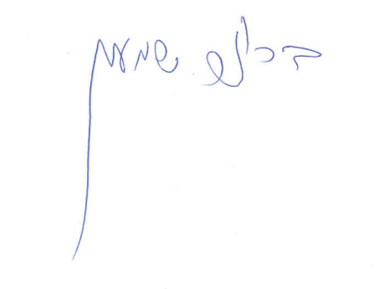
שמעון ברונר | מנהל אגף בכיר מערכות מידע
שם בעל הסמכות המקצועית | תפקיד בעל הסמכות המקצועית | חתימה

